重 庆 大 学

学 生 实 验 报 告

实验课程名称 操作系统

开课实验室 DS1501

学 院 大数据与软件学院年级2024级专业班 软件工程02班

学 生 姓 名 王昊 学 号 20241502

开 课 时 间 2025 至 2026 学年第 二 学期

总 成 绩
教师签名

软件学院制

《操作系统》实验报告

开课实验室：DS1501 2026 年 3月 14日
学院 |  | 大数据与软件学院 | 年级、专业、班 |  | 2024级软件工程02班 | 姓名 | 王昊 |  | 成绩
课程  名称 |  | 操作系统 |  | 实验项目  名 称 | 线程的调度 |  |  | 指导教师 |  | 刘寄
教师评语 | 教师签名：  年 月 日

一、实验目的
1.添加两个新的系统调用getpriority和setpriority；
2.修改task.c中的函数schedule，实现优先级调度算法；
3.创建两个冒泡排序的线程，记为A和B用于展示静态优先级调整后可视化效果；
4.创建一个控制线程循环读取键盘用于接收键盘指令调用setpriority；
5.需要在屏幕下方每个排序算法的位置显示当前的静态优先级的数值。
二、实验内容
STEP 1: 在“struct tcb”中增加线程的静态优先级nice
Ps:一定要加在kstack字段之后、signature字段之前;
在函数sys_task_create中初始化nice=0
nice是整数，取值范围[-NZERO, NZERO-1]，值越小优先级越高
#define NZERO 20

STEP 2:增加系统调用
– int getpriority(int tid)
• 成功返回线程tid的(nice+NZERO)，失败返回-1
– int setpriority(int tid, int prio)
• 把线程tid的nice设为(prio-NZERO)
– prio必须在[0,2*NZERO-1]内
• 成功返回0，失败返回-1

Step 3:在“struct tcb”中，再增加两个属性
– estcpu：表示线程最近使用了多少CPU时间
• 在函数sys_task_create中初始化estcpu=0
• 每次定时器中断：g_task_running->estcpu++，task0除外！
• 每秒钟为所有线程（运行、就绪和等待）更新一次
$estcpu=\frac{2×g_load_avg}{2×g_load_avg+1}×estcpu+nice$
– priority：表示线程的动态优先级
• priority = PRI_USER_MAX-(estcpu/4)-(nice*2)
– 截断到PRI_USER_MIN到PRI_USER_MAX范围内
» #define PRI_USER_MIN 0
» #define PRI_USER_MAX 127
– 值越大优先级越高

STEP 4:增加一个全局变量
– g_load_avg：表示系统的平均负荷
• 初值为0
• 每秒钟更新一次
– g_load_avg=(59/60) ×g_load_avg+(1/60) × nready
» nready表示处于就绪状态的线程个数，task0除外！

STEP 5:属性计算
– g_load_avg 和线程的estcpu
• 在定时器的中断处理函数（ISR）中计算
– 文件timer.c中的函数isr_timer
• 如何每隔一秒计算一次？
– (g_timer_ticks % HZ)
» =0，表示1秒钟已经过去
» 否则，还不到1秒钟

STEP 6:修改task.c中的函数schedule，实现优先级调度算法
– 先计算各个线程的动态优先级priority（task0除外！），然后进行调度
– 注意：
• 线程0（task0，它的ID=0）是一个特殊的线程，仅当没有其他可运行的线程时，才能调度task0运行！
• 函数schedule被执行时，CPU的中断已经被关闭。

STEP 7:测试调度器
– 创建两个冒泡排序的线程，记为A和B
• 分别占用屏幕的两个位置
– 在屏幕上用进度条动态显示两个线程的静态优先级
• 排序线程的速度不能太快或太慢，否则无法控制优先级
– 用nanosleep让线程暂停运行一段时间
– 另外创建一个控制线程
• 循环等待键盘输入
– int key = getchar();
• 如果key=0x4800(up)/0x5000(down)
– 调用setpriority调高/低A线程的静态优先级
– 更新A的优先级进度条
• 如果key=0x4d00(right)/0x4b00(left)
– 调用setpriority调高/低B线程的静态优先级
– 更新B的优先级进度条
• 把控制线程的静态优先级设置到最高，以保证控制效果
三、
实验过程原始记录(数据、图表、计算等)
Step 1:
- 在 struct tcb 结构体中添加 nice 属性，并定义 NZERO 宏。
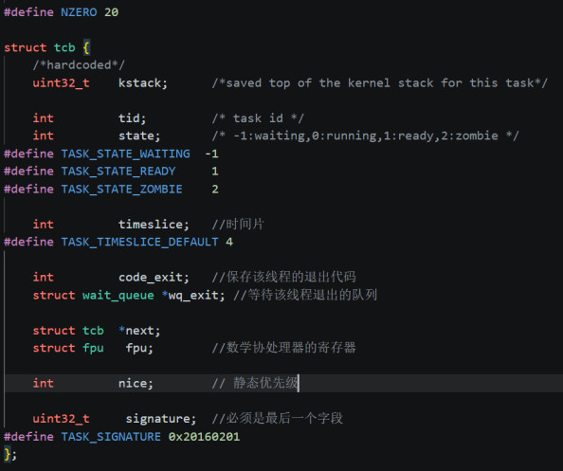
- 创建线程的时候，给刚加的 nice 赋初始值 0。
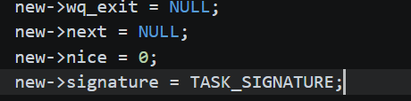

Step 2:增加 getpriority 和 setpriority 系统调用
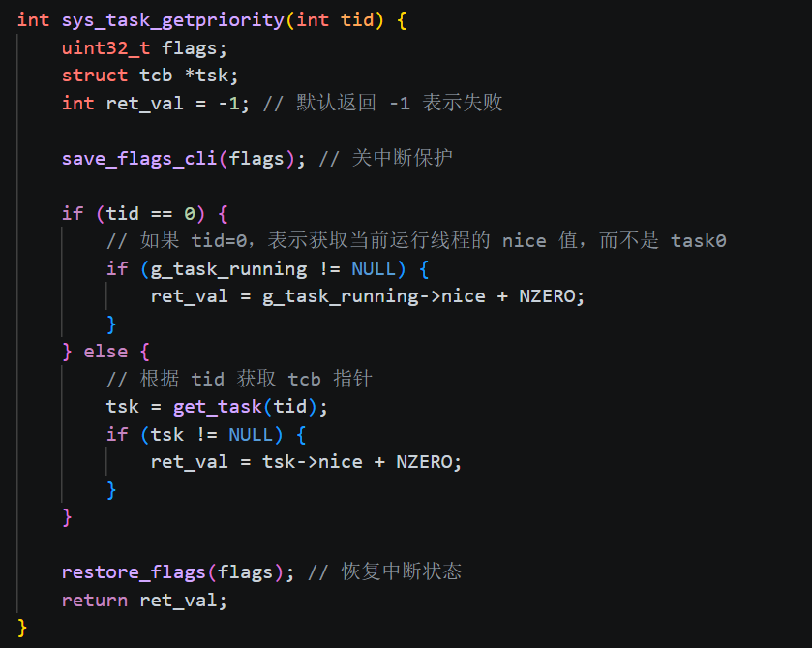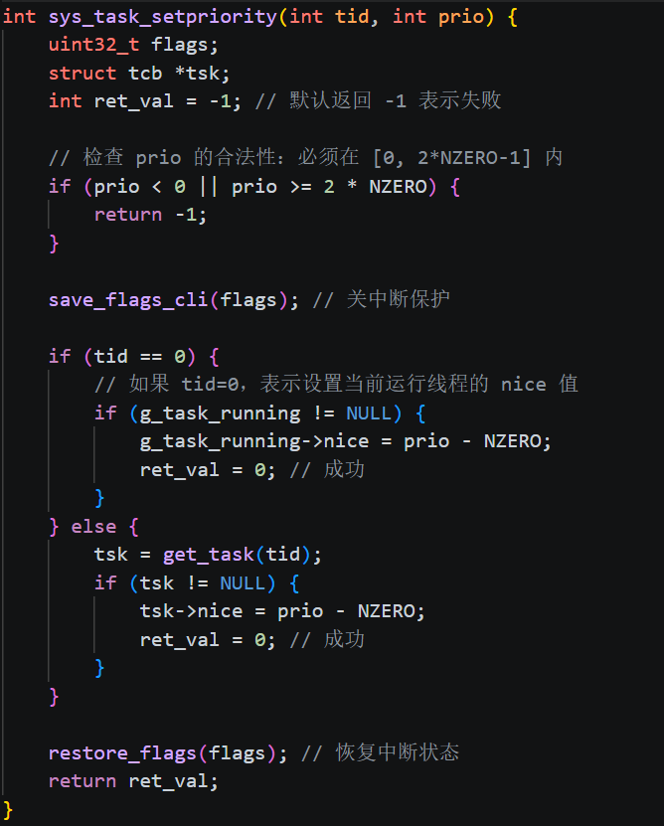

Step 3:在 TCB 中增加 estcpu 和 priority
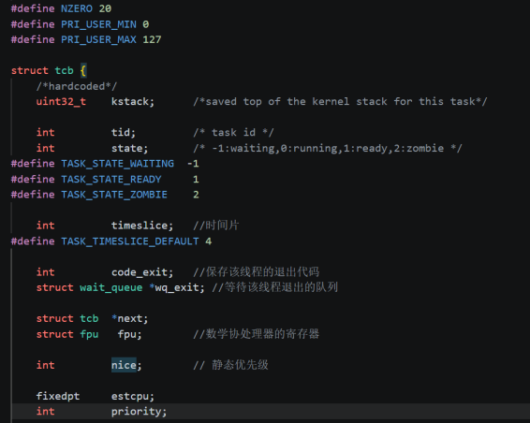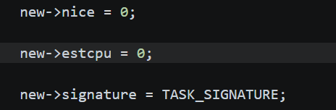

Step 4:增加全局变量
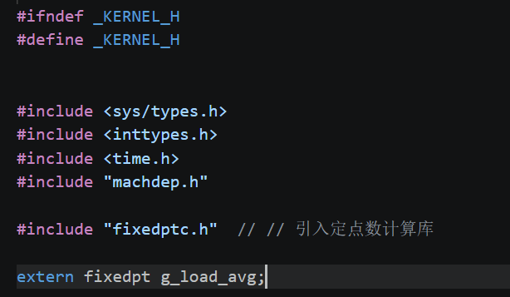

Step 5：属性计算
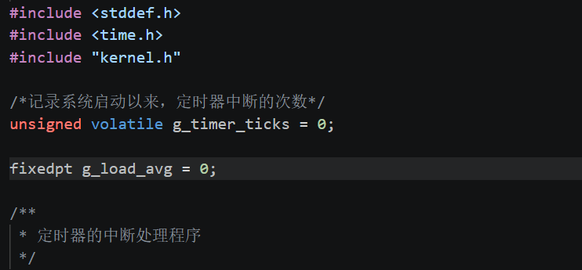
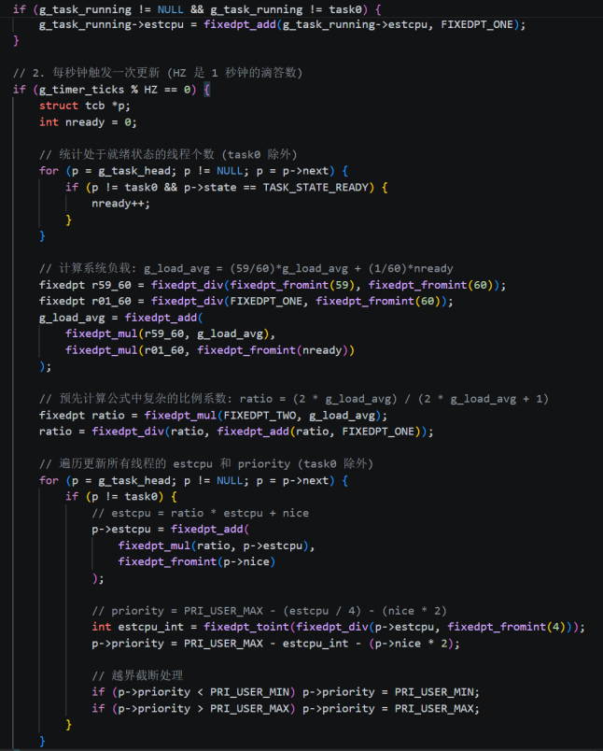

Step 6：修改task.c中的函数schedule，实现优先级调度算法
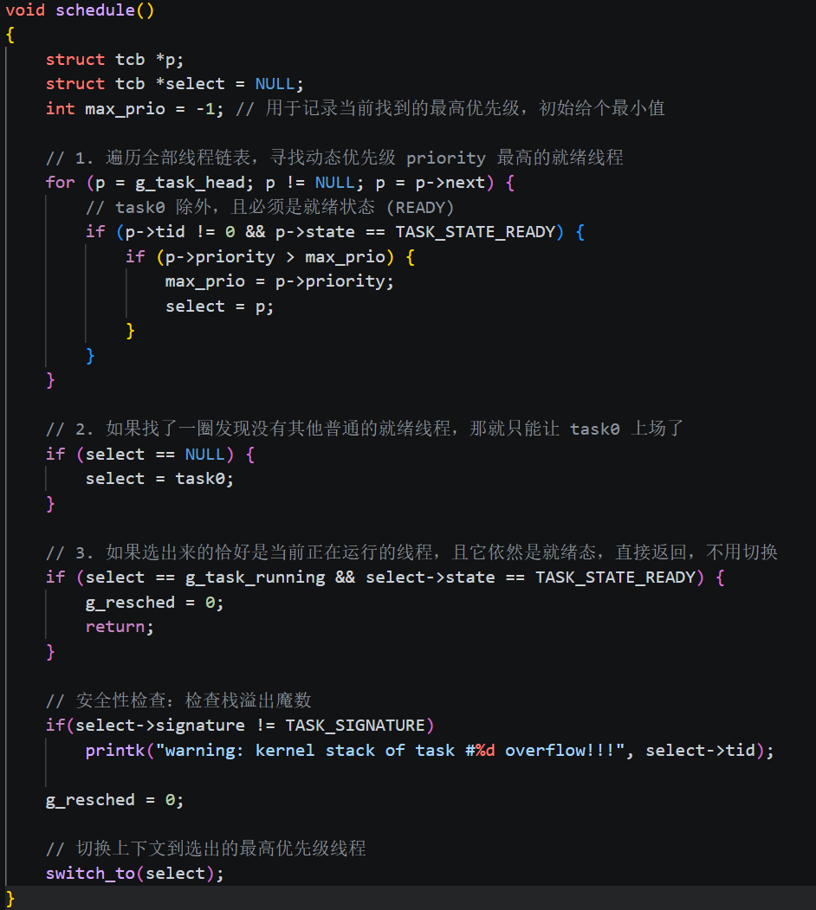

Step 7：测试调度器
代码：
#include <stdio.h>
#include <stdlib.h>
#include <time.h> // 必须包含此头文件以使用 nanosleep
#include <syscall.h>

#define ARRAY_SIZE 400

int arrayA[ARRAY_SIZE];
int arrayB[ARRAY_SIZE];

char stack_A[4096];
char stack_B[4096];

void bubble_sort(int* arr, int size, char* name) {
int i, j, temp;
// 设置 50ms (50000000 纳秒) 的延迟
struct timespec req = {0, 50000000};

for (i = 0; i < size; i++) {
for (j = 0; j < size - i - 1; j++) {
if (arr[j] > arr[j + 1]) {
temp = arr[j];
arr[j] = arr[j + 1];
arr[j + 1] = temp;
}
}

// 进度条打印
if (i % (size / 20) == 0) {
int nice_val = task_getpriority(task_getid()) - 20;
printf("[%s] Nice: %3d | Progress: %3d%% [", name, nice_val, (i * 100) / size);
for(int k=0; k<=i/(size/20); k++) putchar('=');
for(int k=i/(size/20); k<20; k++) putchar(' ');
printf("]\n");
}

nanosleep(&req, NULL);
}
printf("[%s] Finished!\n", name);
task_exit(0);
}

void thread_A_func(void *pv) {
bubble_sort(arrayA, ARRAY_SIZE, "Thread A");
}

void thread_B_func(void *pv) {
bubble_sort(arrayB, ARRAY_SIZE, "Thread B");
}

void __main() {}

int main() {
int tid_A, tid_B;
int key;
int nice_A = 0, nice_B = 0;

// 主线程的循环睡眠时间设短一点，比如 20ms，保证按键响应灵敏
struct timespec req_main = {0, 20000000};

for (int i = 0; i < ARRAY_SIZE; i++) {
arrayA[i] = rand() % 10000;
arrayB[i] = rand() % 10000;
}

printf("Arrays initialized. Starting scheduler test...\n");

task_setpriority(0, 0);

// 使用刚才声明的静态数组作为线程栈的顶部
tid_A = task_create(stack_A + 4096, thread_A_func, NULL);
tid_B = task_create(stack_B + 4096, thread_B_func, NULL);

while (1) {
key = getchar();

if (key != -1 && key != 0) {
char ascii = key & 0xFF;

if (key == 0x4800 || ascii == 'w' || ascii == 'W' || ascii == '1') {
if (nice_A > -20) nice_A -= 2;
task_setpriority(tid_A, nice_A + 20);
}
else if (key == 0x5000 || ascii == 's' || ascii == 'S' || ascii == '2') {
if (nice_A < 19) nice_A += 2;
task_setpriority(tid_A, nice_A + 20);
}
else if (key == 0x4d00 || ascii == 'd' || ascii == 'D' || ascii == '3') {
if (nice_B < 19) nice_B += 2;
task_setpriority(tid_B, nice_B + 20);
}
else if (key == 0x4b00 || ascii == 'a' || ascii == 'A' || ascii == '4') {
if (nice_B > -20) nice_B -= 2;
task_setpriority(tid_B, nice_B + 20);
}
}

nanosleep(&req_main, NULL);
}

return 0;
}

四、实验结果及分析
Make run：
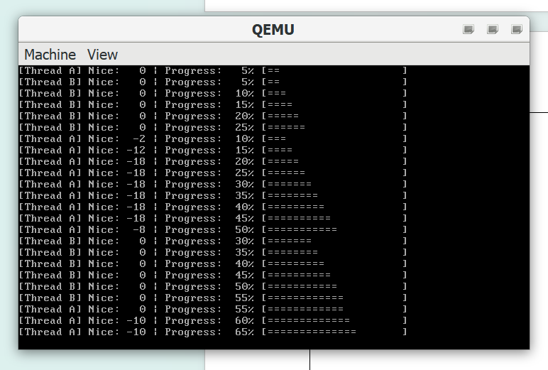
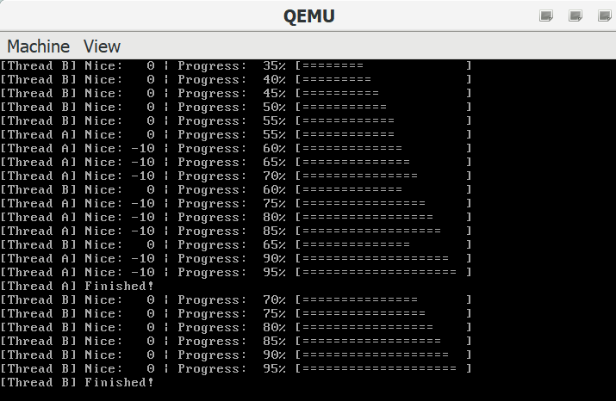

实验结果分析：
• 调度有效性：通过两个冒泡排序线程的对比测试，验证了降低 nice 值能显著提升线程的执行速度（进度条增长加快）。
• 系统稳定性：在控制线程处于最高优先级的情况下，通过 nanosleep 代替 task_yield 确保了系统不会因高优先级线程空转而死锁，体现了对线程状态（就绪态与等待态）切换的深刻理解。

